碰撞打靶实验报告
姓名 学号 指导教师 张小灵 实验时间 2023年4月4日
一、实验原理，目的及主要内容
（原理图及主要公式，讲义中已经包含的原理可以不用重复叙述）
实验目的
1. 掌握单摆和平抛运动、弹性和非弹性碰撞、动量和能量守恒的基本规律，研究影响碰撞打靶成功的因素；
2. 推导被撞球水平运动距离和撞击球竖直方向下落距离之间关系；
3. 观察不同材料被撞球对碰撞结果的影响。
实验原理
在实验中涉及到的一些物理概念如下：
1. 碰撞：指两运动物体相互接触时，运动状态发生迅速变化的现象。“正碰”是指两碰撞物体的速度都沿着它们质心连线方向的碰撞；其他碰撞则为“斜碰”。
2. 弹性碰撞：在碰撞过程中没有机械能损失的碰撞。
3. 非弹性碰撞：碰撞过程中的机械能不守恒，其中一部分转化为非机械能（如热能）。
4. 碰撞时的动量守恒定律：两物体碰撞前后的总动量不变。
5. 机械能的转化和守恒定律：任何物体系统在势能和动能相互转化过程中，若合外力对该物体系统所做的功为零，内力都是保守力（无耗散力），则物体系统的总机械能（即势能和动能的总和）保持恒定不变。
6. 平抛运动：将物体用一定的初速度$v_{0}$沿水平方向抛出，在不计空气阻力的情况下，物体所作的运动称平抛运动，运动学方程为$x=v_{0}t$，$y=\frac{1}{2}gt^{2}$（式中t是从抛出开始计算的时间，x是物体在时间t内水平方向的移动距离，y是物体在该时间内竖直下落的距离，g是重力加速度，上海地区g为$9.794m/s^{2}$）。
7. 在重力场中，质量为m的物体在被提高距离h后，其势能增加了$E_{p}=mgh$。
8. 质量为m的物体以速度v运动时，其动能为$E_{p}=\frac{1}{2}mv^{2}$。
二、实验过程及数据记录
（实验主要过程，实验现象照片、测试条件等）
实验主要过程
1. 推导出撞击球的高度$h_{0}$（撞击球与被击球质心高度差）与$x$、$y$的关系。其中撞击球的质量为$m_{2}$。如果被撞球质量$m_{1}=m_{2}$，写出简化后的关系；
2. 用圆规在白纸上画若干个同心圆，直径依次增加2厘米；
3. 用电子天平测量被撞球质量$m_{1}$（撞击球为钢球，质量$m_{2}$，与被撞钢球质量相同）；
4. 用千分尺测量被撞球外径（重复测量6次），计算被撞球密度；
5. 调节导轨水平；
6. 将自行制作的靶纸放在靶盒中，测量靶心至载球支柱的距离$x$；
7. 让撞击球撞击被撞球，记下被撞球击中靶纸的位置（可撞击多次求平均）。测量其至载球支柱的距离$x_{1}$。此位置是靶心吗？如果不是，计算碰撞前后总的能量损失；
8. 对撞击球的高度作调整确定能击中靶心的$h$值；
9. 固定$y$，改变不同$x$，$h$值如何变化？（改变六个不同$x$值，记录$h$值）；
10. 打靶比赛；
11. 将被撞球由小钢球更换为铜球、铝球，比较三种被撞球在相同实验条件下（$x$、$y$相同）击中靶心时的能量损失。
测试条件
$y=15.41cm$，撞击球为钢球。
数据表
（数据记录表，根据原始记录整理得到的数据表，变量符号应该与实验原理公式相同）
1．被撞球的直径和外径
序号 | 1 | 2 | 3 | 4 | 5 | 6
外径/mm | 17.98 | 17.96 | 17.98 | 17.98 | 17.98 | 17.96
m₁/g | 32.532
2．固定靶心$x$，用理论计算得到的$h_{0}$打靶
x=13.60cm，y=15.41cm
x₁/cm | 12.42
h₀/cm | 3.00
能量损失/J | 0.001587
Δh/cm | 0.50
h/cm | 3.50
理论上当$h=3.50cm$时，被撞球可以击中靶心。
根据实验结果，h=3.76cm时，被撞球才击中靶心。在分析与讨论部分，将会分析这个误差的原因。
3．固定$y$，改变不同$x$。
位置 | 1 | 2 | 3 | 4 | 5 | 6
x/cm | 13.50 | 13.66 | 13.83 | 13.88 | 14.15 | 14.62
h/cm | 3.70 | 3.82 | 3.91 | 4.00 | 4.28 | 4.70
4.打靶比赛。
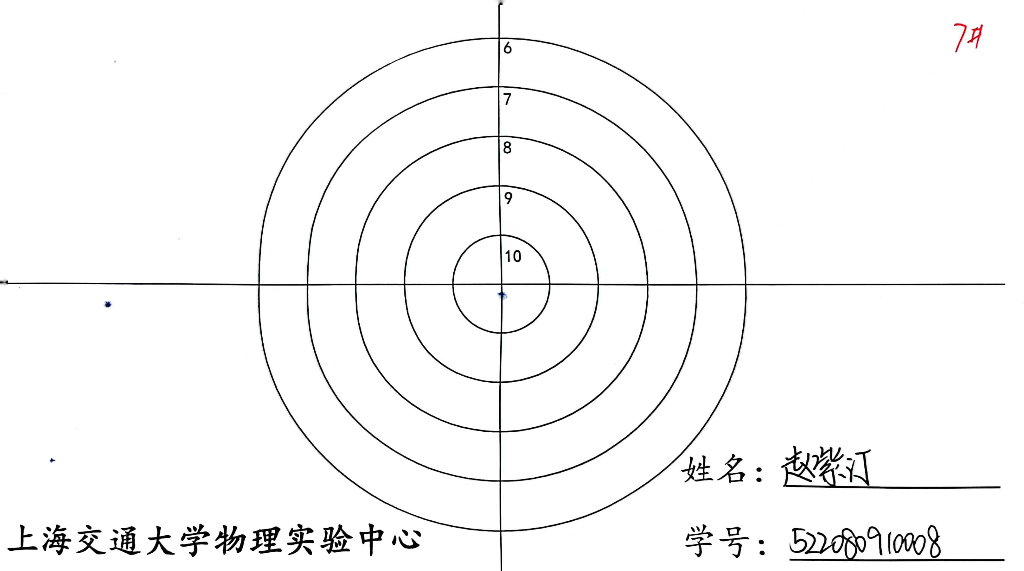
5．小球材质
材质 |  | 铜 | 铝
x/cm | 1 | 11.89 | 25.47
 | 2 | 11.90 | 25.87
 | 3 | 11.89 | 25.69
h/cm |  | 3.24 | 11.27
m₁/g |  | 35.103 | 11.311

数据处理及绘图
(根据讲义及实验课要求，用坐标纸或数据处理软件进行的计算及绘图)
- 被撞球的密度
由$ρ=\frac{m}{V}$ 和 $V=\frac{4}{3}{πR}^{3}=\frac{1}{6}{πD}^{3}$, 得$ρ=\frac{6m}{πD^{3}}$
由实验数据求得 $\overline{D}=1.797cm$
故 $ρ=\frac{6m}{π{\overline{D}}^{3}}=10.71g/{cm}^{3}$
- 由简化后的关系$h_{0}=\frac{x^{2}}{4y}$, 得$∆E=m_{1}g\frac{x^{2}-x_{1}^{2}}{4y}$, 计算得
$∆E=0.001587J$。
应该抬高$∆h=\frac{x^{2}-{x_{1}}^{2}}{4y}=0.50cm$
理论上当$h=3.50cm$时，被撞球可以击中靶心。
根据实验结果，h=3.76cm时，被撞球才击中靶心。在分析与讨论部分，将会分析这个误差的原因。
- 固定y，改变不同x
位置 | 1 | 2 | 3 | 4 | 5 | 6
x/cm | 13.50 | 13.66 | 13.83 | 13.88 | 14.15 | 14.62
h/cm | 3.70 | 3.82 | 3.91 | 4.00 | 4.28 | 4.70
理论x/cm | 15.10 | 15.34 | 15.52 | 15.70 | 16.24 | 17.02
∆E/J | 0.002365 | 0.002518 | 0.002564 | 0.002783 | 0.003283 | 0.003925
可以看出当y一定时，随着x越来越大，能量损失也越来越大。
- 打靶比赛
打靶之前，我对固定y，改变不同x的实验中的六组数据进行了线性拟合。根据拟合结果代入靶心位置，得到了h值，成功打到了10环。
5.小球材质
$$h_{0}=\frac{{(m_{1}+m_{2})}^{2}x^{2}}{16m_{2}^{2}y}$$
材质 |  | 铜 | 铝
x/cm | 1 | 11.89 | 25.47
 | 2 | 11.90 | 25.87
 | 3 | 11.89 | 25.69
$\overline{x}$/cm |  | 11.89 | 25.68
h/cm |  | 3.24 | 11.27
m₁/g |  | 35.103 | 11.311
∆E/J |  | 0.002431 | -----
对于铜球，$∆E=m_{1}g\frac{x^{2}-{\overline{x}}^{2}}{4y}=0.002431J>0.001587J$
可以看出，当$x$和$y$一定时，钢球的能量损失比钢球大。但是测量得到的铝球的落点位置大于靶点位置，原因是实验时的高度错误，应该为1.36cm.
三、分析及讨论
(对实验方法，装置，过程，精度的分析和讨论以及实验思考题的解答)
分析与讨论
- 推导出撞击球的高度h₀（撞击球与被击球质心高度差）与x、y的关系。其中撞击球的质量为m₂。如果被撞球质量m₁ = m₂，写出简化后的关系；
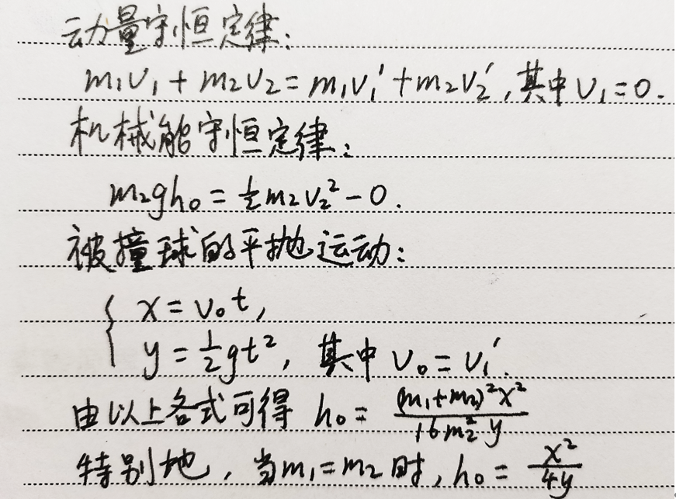
- 当h = h₀时，小球命中的地方不是靶心，这是因为两球不可能发生完全弹性碰撞，两球在碰撞过程中有能量损失。另外被撞球在空气中飞行的过程中受到空气阻力的作用，以及被撞球在被撞的瞬间与载球支柱间有摩擦力，导致被撞球的动能转化为内能，造成了能量损失。若适当提高h₀，给予小球更大的初动能，便可击中靶心。但是实验过程中，按照计算出的理论抬高高度，抬高小球后，并没有命中靶心，这可能是因为不同高度下，撞击球在空气中受到空气阻力的作用时间和作用力不同。
- 由非弹性碰撞的能量损失公式：
$∆E=\frac{1}{2}(1-e^{2})\frac{m_{1}m_{2}}{m_{1}+m_{2}}v_{0}^{2}$
可知，当其他条件相同时x越大，v₀也越大，此时能量损失也越大。
对于不同材质的小球，e不同和m不同从而导致能量损失不同。若小球的e接近，则当m₂增大时，$\frac{m_{1}m_{2}}{m_{1}+m_{2}}$会增大，导致能量损失增大。
- 实验误差分析：
- 细绳每次的松紧程度不同，导致能量损失不同；
- 调节仪器时无法完全做到小球对心正碰，导致小球偏离轴线方向；
- 即使所有条件都相同，最后小球的落点也会有轻微差别，用圆规近似处理会产生误差；
- 载球支柱的高度不易测量，测量时会产生较大误差。
思考题
- 观察两小球在碰撞前后的运动状态，分析碰撞前后各种能量损失的原因。
能量损失原因：两球不可能发生完全弹性碰撞，两球在碰撞过程中有能量损失。另外被撞球在空气中飞行的过程中受到空气阻力的作用，以及被撞球在被撞的瞬间与载球支柱间有摩擦力，导致被撞球的动能转化为内能，造成了能量损失。此外细绳在小球释放后会瞬间绷紧，消耗了小球的动能。
- 举例说明现实生活中哪些是弹性碰撞？哪些是非弹性碰撞？它们对人类的益处和害处如何？
弹性碰撞：台球、保龄球碰撞。
非弹性碰撞：汽车追尾、飞镖打苹果。
益处：传递动能，各种球类运动丰富生活。
害处：碰撞过程中的内力远大于外力，汽车追尾、高空坠物都会产生巨大的破坏力，造成损失。

附录1：
预习报告及原始数据
（盖章的预习报告、原始数据拍照粘贴在此）
